Конспект НОД по рисованию в подготовительной группе «Лето» (по замыслу)
Материалы: акварель, гуашь, белила, листы бумаги, кисти.
I. Организационный момент.
Загадка
Мне тепла для вас не жалко,
С юга я пришло с жарой.
Принесло цветы, рыбалку,
Комаров звенящий рой,
Землянику в кузовке
И купание в реке.(лето)
Верно. Сегодня мы поговорим о лете, а всё, потому что веселое, теплое лето, к сожалению, закончилось. На смену ему спешит красавица осень. И мы с тобой непременно должны вспомнить все интересные истории, которые могут произойти летом.
II. Основная часть.
Выслушать рассказы ребенка о лете.
Песенка:
Вот оно какое, наше лето,
Лето яркой зеленью одето,
Лето жарким солнышком согрето,
Дышит лето ветерком.
Ля-ля-ля ля-ля-ля
Ля-ля-ля-ля-ля ля-ля-ля-ля
Ля-ля-ля ля-ля-ля
Ля-ля-ля-ля-ля ля-ля
На зелёной солнечной опушке
Прыгают зелёные лягушки,
И танцуют бабочки-подружки,
Расцветает всё кругом.
Мы в дороге с песенкой о лете,
Самой лучшей песенкой на свете,
Мы в лесу ежа, быть может, встретим,
Хорошо, что дождь прошёл.
Ля-ля-ля ля-ля-ля
Ля-ля-ля-ля-ля-ля
Мы покрыты бронзовым загаром,
Ягоды в лесу горят пожаром,
Лето, лето жаркое недаром,
Лето это хорошо.
Ля-ля-ля ля-ля-ля
Ля-ля-ля-ля-ля ля-ля-ля-ля
Ля-ля-ля ля-ля-ля
Ля-ля-ля-ля-ля ля-ля
А многие художники очень любили лето и изображали его на своих полотнах.
Посмотрите (показ картин)
Левитан Исаак Ильич (1860-1900). Июньский день (Лето). 1890-е
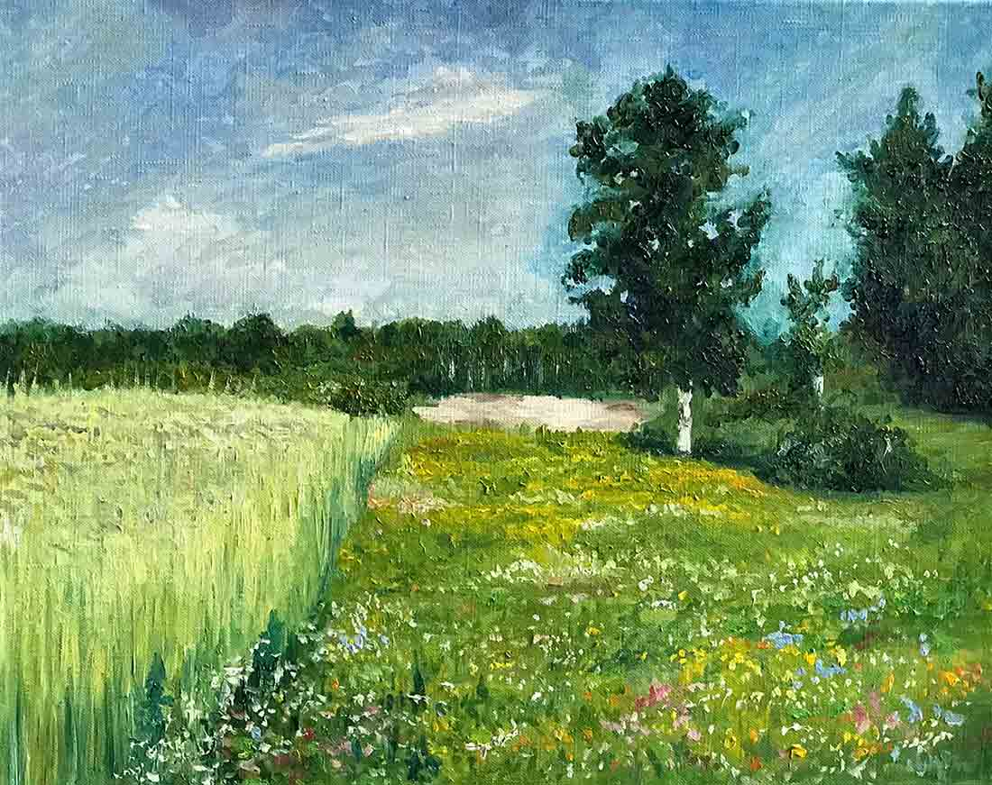

Левитан Исаак Ильич (1860-1900). Летний вечер. Река. 1890-1896

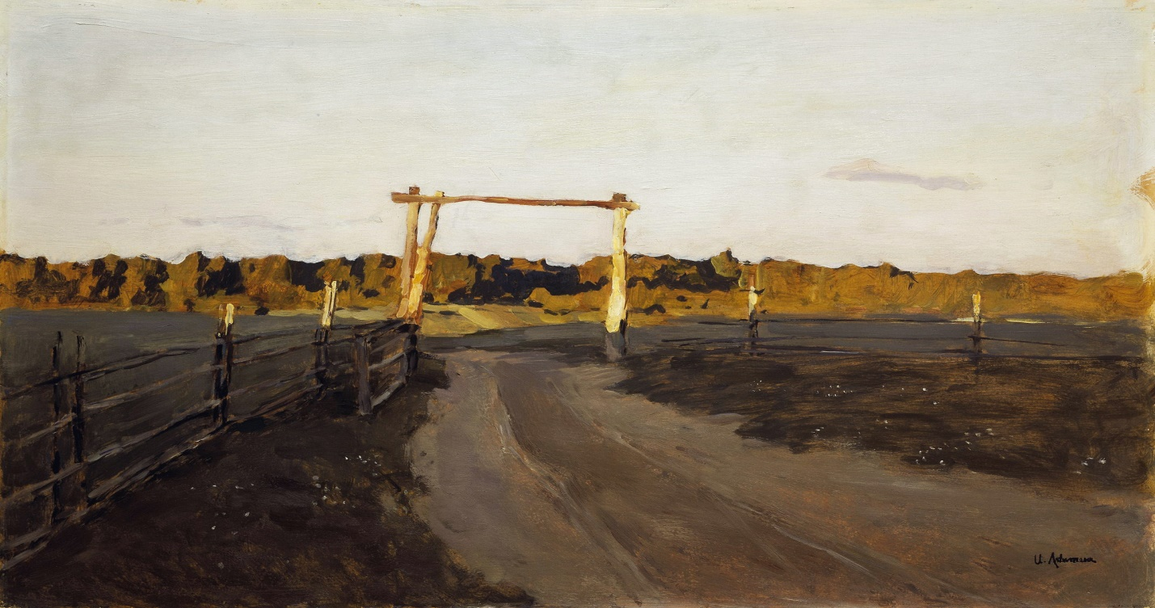

Рылов Аркадий Александрович (1870-1939). Цветистый луг. 1916

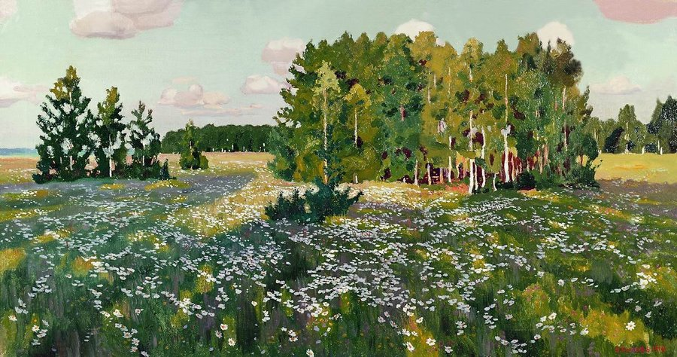

Куинджи Архип Иванович (1842-1910). Радуга. 1900-1905

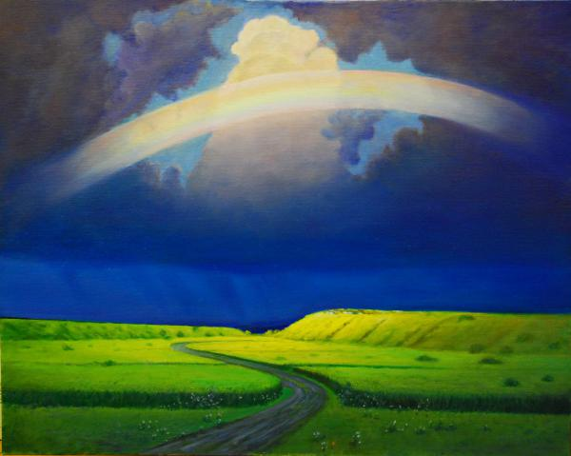

Волков Ефим Ефимович (1844-1920).Поле ромашек

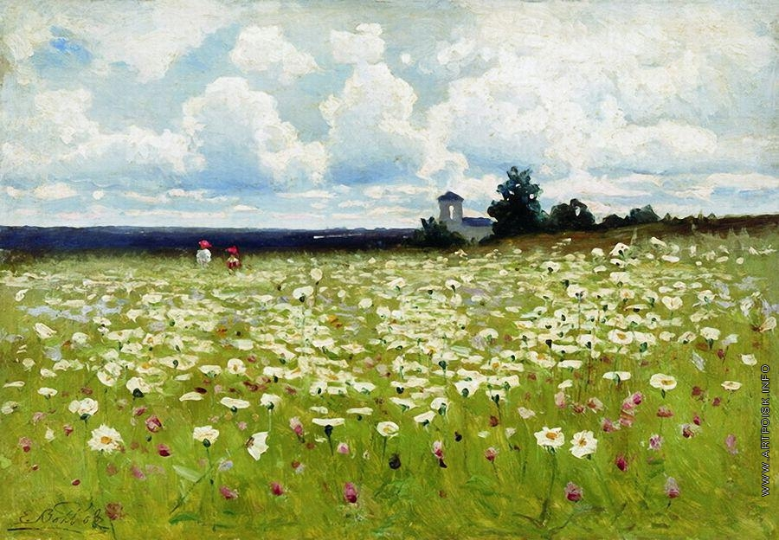

И мы давай тоже нарисуем лето!
А какого цвета?
Красной краской –
Солнце,
На газонах розы,
А зеленой – поле,
На лугах покосы.
Синей краской – небо и ручей певучий.
А какую краску
мы оставим туче?
Нарисуем лето –
Очень просто это…
Самостоятельная работа ребенка под музыку.
Родитель оказывает индивидуальную помощь.
Как красиво у тебя получилось! А давай назовем твою картину? Ведь все художники называют свои картины.
Молодец!!!

